C14- LES RESEAUX ENTERRES :
LE TRAVAIL DU GEOMETRE TOPOGRAPHE

POLE | ACTIVITES PROFESSIONNELLES | BLOCS DE COMPETENCES |  | UNITES CERTIFICATIVES  = EPREUVES
Pôle 1 :  PREPARATION ET MISSION FONCIERE | Activité 1.1 –Préparation et organisation des interventions | Bloc n°1 :  Préparation de son intervention et réalisation d’une mission foncière | C01-Gérer les informations liées à son intervention | Unité 2 :  PREPARATION  ET  MISSION FONCIERE  CCF, ponctuel, écrit /  Coef 4 / 4h
Pôle 1 :  PREPARATION ET MISSION FONCIERE | Activité 1.2 –Réalisation des prestations topographiques dans le cadre d’une mission foncière |  | C02-Choisir le matériel
Pôle 1 :  PREPARATION ET MISSION FONCIERE |  |  | C03-Intégrer les enjeux du développement durable
Pôle 1 :  PREPARATION ET MISSION FONCIERE |  |  | C04-Participer à l’analyse foncière
Pôle 1 :  PREPARATION ET MISSION FONCIERE |  |  | C05-Produire des documents fonciers
Pôle 2 :  TOPOGRAPHIE | Activité 2.1 –Réalisation d’un levé topographique | Bloc n°2 :  Réalisation d’une mission topographique | C06-Sécuriser son intervention | Unité 31 :  ACTIVITES TOPOGRAPHIQUE  ET  TRAITEMENT DE DONNEES  CCF, ponctuel, pratique et écrit / Coef 7 / 6h
Pôle 2 :  TOPOGRAPHIE | Activité 2.2 –Réalisation  géo référencement | Bloc n°2 :  Réalisation d’une mission topographique | C07-Réaliser un levé ou un récolement
Pôle 2 :  TOPOGRAPHIE | Activité 2.3 –Réalisation d’une implantation | Bloc n°2 :  Réalisation d’une mission topographique | C08-Réaliser une implantation
Pôle 2 :  TOPOGRAPHIE | Activité 2.4 –Réalisation d’un récolement | Bloc n°2 :  Réalisation d’une mission topographique | C09-Géoréférencer
Pôle 2 :  TOPOGRAPHIE | Activité 2.5 –Traitement des données | Bloc n°2 :  Réalisation d’une mission topographique | C10-Traiter les données
Pôle 2 :  TOPOGRAPHIE | Activité 2.5 –Traitement des données | Bloc n°2 :  Réalisation d’une mission topographique | C11-Produire des documents techniques
Pôle 3 :  DETECTION DES RESEAUX | Activité 3.1 –Détection et matérialisation des réseaux | Bloc n°3 :  Réalisation d’une détection des réseaux | C12-Détecter les réseaux | Unité 32 :  DETECTION DES RESEAUX  CCF, ponctuel, pratique et oral/ Coef 2 / 2h
Pôle 3 :  DETECTION DES RESEAUX | Activité 3.1 –Détection et matérialisation des réseaux | Bloc n°3 :  Réalisation d’une détection des réseaux | C13-Matérialiser les réseaux
Pôle 3 :  DETECTION DES RESEAUX | Activité 3.1 –Détection et matérialisation des réseaux | Bloc n°3 :  Réalisation d’une détection des réseaux | C14-Rendre compte oralement ou par écrit
QUESTIONS BAC :

Sommaire DES CHAPITRES :

1-Quel est le travail d’un geometre topographe,
pour la detection des réseaux ?

RESSOURCES :


OBJECTIF / CONTRAT :
A L’issue de cette leçon, vous aurez à retenir ce qu’est :

A la fin de ce cours, il te faudra maitriser les points suivants : ...
Activité n°1 : Quel est le travail d’un geometre topographe, pour la detection des réseaux ?

1 -Dans le tableau qui suit, page 5, placer les 9 étapes dans l’ordre chronologique

I- ETUDIER LE DOSSIER
AVANT LE COMMENCEMENT DU PROJET DE BTP
Au bureau, au cabinet et sur place, sur le terrain

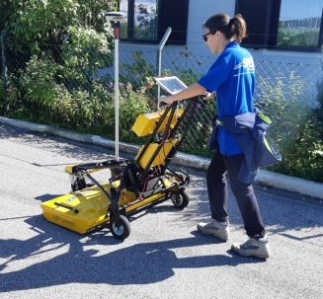

II- DETECTER LES RESEAUX existantS
AVANT LE COMMENCEMENT DES TRAVAUX DE BTP
Sur place, sur le terrain, sur le chantier de BTP

Sur place, sur le terrain, avant le chantier de BTP…

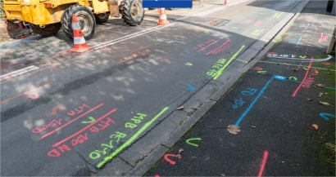
III- MATERIALISER LES RESEAUX EXISTANTS
AVANT LE COMMENCEMENT DE PROJET DE BTP
Sur place, sur le terrain, sur le chantier de BTP

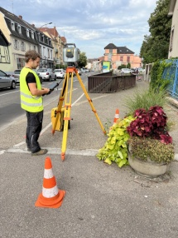
IV- LEVER L’EXISTANT (= L’ANCIEN …) QUI REMPLACE L’ANCIEN
AVANT LES TRAVAUX DE BTP
Sur place, sur le terrain

V- DESSINER LES PLANS DE L’EXISTANT (= L’ANCIEN )
AVANT LES TRAVAUX DE BTP
Au bureau, au cabinet

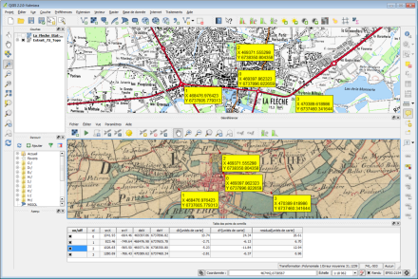

VI- COMMENCEMENT DES TRAVAUX DE BTP
(= LE proje, …) : CREUSER, …
Sur place, sur le terrain, sur le chantier de BTP

VII- IMPLANTER LE NOUVEL PROJET
Sur place, sur le terrain…

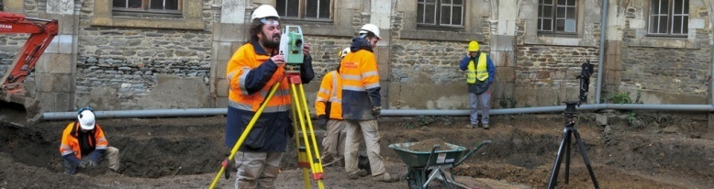

VIII- lEVER LE NOUVEL existant (= LE PROJET, …) QUI REMPLACE L’ANCIEN
APRES LES TRAVAUX DE BTP
Sur place, sur le terrain…

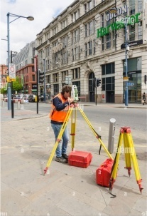

IX- GEOREFERENCER LE NOUVEL EXISTANT (= LE PROJET, …) APRES LES TRAVAUX DE BTP
Sur place, sur le terrain…

X- DESSINER LES PLANS DU NOUVEL EXISTANT (= LE PROJET )
APRES LES TRAVAUX DE BTP =,PLAN DE RECOLLEMENT
Au bureau, au cabinet

XI- PRODUIRE DES DOCUMENTS TOPOGRAPHIQUE
DU NOUVEL existant (= LE PROJET, …)
APRES LES TRAVAUX DE BTP
Au bureau, au cabinet

XII- TRANSMETTRE LE DOSSIER COMPLET AU CLIENT :
APRES LES TRAVAUX DE BTP

XIII- ARCHIVER LE DOSSIER COMPLET :
PIECES ECRITES ET PIECES GRAPHIQUES (Plans de recollement, …)
Au bureau, au cabinet

Activité n°2 : Quel est le travail d’un geometre topographe, pour la detection des réseaux ?
1 -Compléter les 9 étapes du tableau avec les 11 séries de verbes d’actions suivants, qui se rapportent au métier du géomètre topographe.

Activité n°3 : Quel est le travail d’un geometre topographe, pour la detection des réseaux ?
1 -Compléter les 9 étapes du tableau avec les productions des documents écrits et des documents graphiques (plans), qui se rapportent au métier du géomètre topographe.


document eleve N°2 : CORRECTION FINALE
I- ETUDIER LE DOSSIER
AVANT LE COMMENCEMENT DES TRAVAUX DE BTP
Au bureau, au cabinet et sur place, sur le terrain

CHERCHER
ETUDIER
ANALYSER
COMPRENDRE
…
La situation
ECOUTER
comprendre
…
Le client

Travail du géomètre topographe

II- DETECTER LES RESEAUX existantS
AVANT LE COMMENCEMENT DES TRAVAUX DE BTP
Sur place, sur le terrain, sur le chantier de BTP

Sur place, sur le terrain, avant le chantier de BTP…
DETECTER
RECHERCHER
REPERER
TROUVER
IDENTIFIER
…
Les réseaux

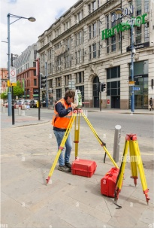
Travail du géomètre topographe

III- MATERIALISER LES RESEAUX EXISTANTS
AVANT LE COMMENCEMENT DES TRAVAUX DE BTP
Sur place, sur le terrain, sur le chantier de BTP

MATERIALISER
PIQUETER
MARQUER

Travail du géomètre topographe

IV- LEVER L’EXISTANT (= L’ANCIEN …) QUI REMPLACE L’ANCIEN
AVANT LES TRAVAUX DE BTP
Sur place, sur le terrain

MESURER
…
Travail du géomètre topographe

PRODUIRE
calculer
dessiner
ecrire
rediger
…
Des documents

V- DESSINER LES PLANS DE L’EXISTANT (= L’ANCIEN )
AVANT LES TRAVAUX DE BTP
Au bureau, au cabinet

Travail du géomètre topographe

Travail du géomètre topographe
VI- COMMENCEMENT DES TRAVAUX DE BTP
(= LE projet, …) : CREUSER, …
Sur place, sur le terrain, sur le chantier de BTP

guider
accompagner
conseiller
…
Le client
Et
Tous les intervenants

VII- IMPLANTER LE NOUVEL PROJET
Sur place, sur le terrain…

Travail du géomètre topographe

VIII- lEVER LE NOUVEL existant (= LE PROJET, …) QUI REMPLACE L’ANCIEN
APRES LES TRAVAUX DE BTP
Sur place, sur le terrain…

MESURER
…
Travail du géomètre topographe

IX- GEOREFERENCER LE NOUVEL existant (= LE PROJET, LA REPARATION, …)
APRES LES TRAVAUX DE BTP
Sur place, sur le terrain…


POSITIONNER
GEOREFERENCER
COMMUNIQUER
…
La position finale des réseaux
Travail du géomètre topographe

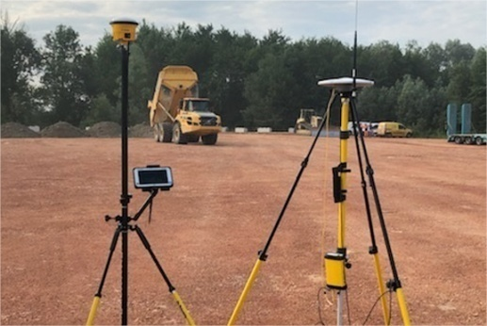

X- DESSINER LES PLANS DU NOUVEL EXISTANT (= LE PROJET )
APRES LES TRAVAUX DE BTP =,PLAN DE RECOLLEMENT
Au bureau, au cabinet

PRODUIRE
calculer
dessiner
ecrire
rediger
…
Des documents

Travail du géomètre topographe

XI- PRODUIRE DES DOCUMENTS TOPOGRAPHIQUE
DU NOUVEL existant (= LE PROJET, …)
APRES LES TRAVAUX DE BTP
Au bureau, au cabinet

CONTROLER
VERIFIER
VALIDER
ACREDITER
…
La position finale des réseaux
PRODUIRE
calculer
dessiner
ecrire
rediger
…
Des documents

Travail du géomètre topographe

Produire des plans de recollement du projet après travaux
Produire des plans de profils en long, de profils en travers, …

Produire des documents écrits
de certifications de positionnement


XII- TRANSMETTRE LE DOSSIER COMPLET AU CLIENT :
APRES LES TRAVAUX DE BTP
TRANSMETTRE
COMMUNIQUER
INFORMER
…

Travail du géomètre topographe

XIII- ARCHIVER LE DOSSIER COMPLET :
PIECES ECRITES ET PIECES GRAPHIQUES (Plans de recollement, …)
Au bureau, au cabinet

CONSERVER
ARCHIVER
…
Les documents
Travail du géomètre topographe

Activité n°4 : DIFFERENCIER DIFFERENT TYPE DE PLANS
- -Classer dans l’ordre chronologique, ces 3 types de plans
- -Ecrire au bon endroit, dans le tableau

- 1-PLANS EXISTANTS, AVANT LES TRAVAUX
- 2-PLANS DE PROJETS, A REALISER
- 3-PLANS DE RECOLLEMENT DU PROJET, APRES LES TRAVAUX

